Собянин: ЖКХ Москвы готово к работе в праздничные дни
28.12.2016
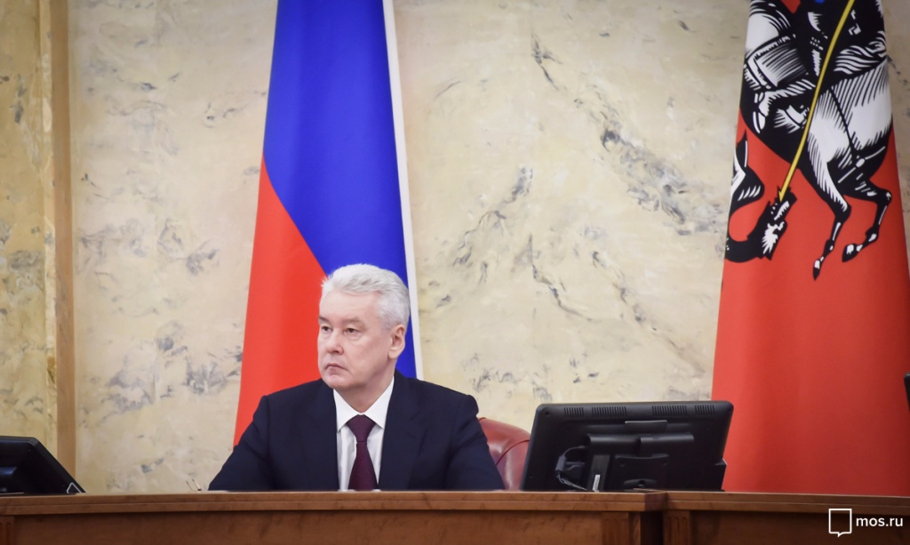
Подготовку Москвы к праздникам обсудило на сегодняшнем заседании московское правительство. В период новогодних каникул ожидается повышенная нагрузка на тепло-энергетический комплекс и коммунальные службы столицы, в связи с чем мэр Москвы Сергей Собянин отдал распоряжение по обеспечению непрерывного дежурства городских служб в праздники.

На заседании столичного правительства мэр Москвы Сергей Собянин сказал: "Прошу обеспечить на новогодние, рождественские праздники круглосуточную работу всех дежурных служб для обеспечения бесперебойной и безопасной работы города в целом". Об организации дежурства в круглосуточном режиме столичных служб в период новогодних праздников Сергею Собянину доложил его заместитель по вопросам ЖКХ и благоустройства Петр Бирюков. В своём докладе он подчеркнул, что в Москве будет организовано круглосуточное дежурство глав департаментов, окружных префектур и районных управ.

В качестве приоритетного направления работы столичных служб в новогодние праздники Пётр Бирюков назвал обеспечение бесперебойной работы столичной инфраструктуры, надёжного ресурсообеспечения и безопасности москвичей. Усиленный режим работы городских служб, по словам П.Бирюкова, продлится в период с 26 декабря 2016 года по 9 января 2017 года. На усиленный режим работы в новогодние и рождественские праздники перейдут все службы столичного коммунального хозяйства, управы и префектуры.

Как отметил П.Бирюков, столичная энергосистема в преддверии Нового года также готова функционировать в условиях повышенного энергопотребления. В столице под постоянным контролем будет осуществляться работа всех ТЭЦ, будут функционировать в штатном режиме тепловые и газовые сети, контролироваться работа газораспределительных пунктов и электрических центров питания. Отметим, что в российской столице сделаны дополнительные запасы различных видов топлива. В Москве скоплены резервы мазута, угля и дизельного топлива, которые могут быть использованы при их недостатке. Аварийные и оперативно-выездные бригады столичных служб укомплектованы всеми необходимыми материалами и специальной техникой для оперативного проведения в случае необходимости аварийно-восстановительных работ.

Вывоз, переработка и утилизация бытовых отходов, количество которых возрастает в праздники, будут осуществляться в Москве в плановом режиме. Особое внимание будет уделено рождественским ярмаркам, объектам торговли и массовым мероприятиям и очистке их территории от снега.

Адрес страницы: http://golyanovo.mos.ru/presscenter/news/detail/4549848.html
Управа района Гольяново города Москвы

